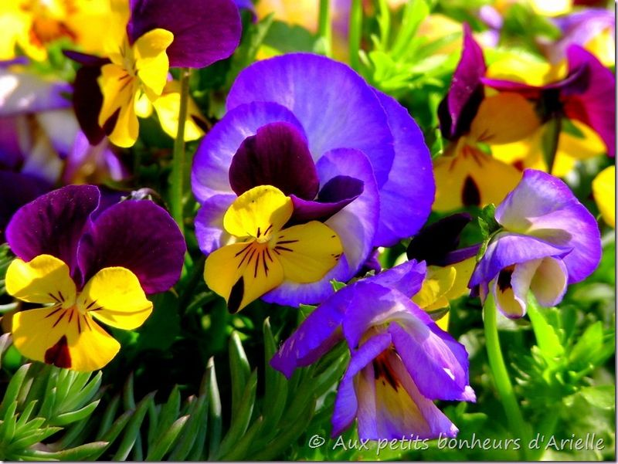
Coucou joli printemps !

Montre-toi et fais rayonner ta beauté,
Ta douceur, ta magnificence, ta gaieté !
Offre-nous du soleil, du ciel bleu, de la félicité,
Fais bourgeonner les arbres, reverdir les forêts,
Chanter les oiseaux, voler les papillons,
Éclore les fleurs dans une divine explosion
De couleurs chatoyantes, de parfums subtils,
D'émotions captivantes, de bonheur qu'on distille.
Fais de la nature un havre de paix tendresse,
Dans le cœur, recrée la magie de l'amour ivresse,
Prolonge les jours et réchauffe l'atmosphère,
Que le zéphyr nous effleure de ses douces caresses d'air,
Métamorphose l'univers en un écrin charmeur
Qui inspirera le peintre et le poète rêveur.
Fais danser de joie les écureuils enjôleurs
Et courir dans les prés les chevreuils sauteurs.
Étonne-nous de tes exquis couchers de soleil,
Glisse dans nos cœurs l'amour à la douceur de miel.
Marie Laborde.

